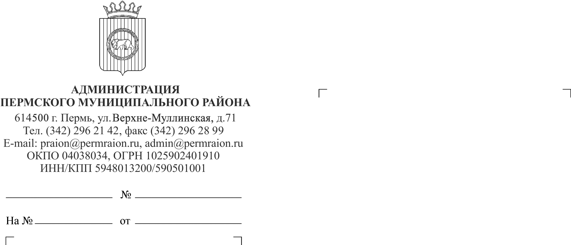
О направлении проекта
постановления администрации
Пермского муниципального
района для проведения финансово-
экономической экспертизы

Председателю Контрольно –
счетной палаты Пермского муниципального
района

Шкариной Ю.О
Уважаемая Юлия Олеговна!

Во исполнение подпункта 5.9.2 пункта 5.9 раздела V Порядка подготовки постановлений и распоряжений администрации Пермского муниципального района, утвержденного постановлением администрации Пермского муниципального района от 11.05.2021 № СЭД-2021-299-01-01-07.С-83, направляем для проведения финансово-экономической экспертизы проект постановления администрации Пермского муниципального района «О внесении изменений в Порядок предоставления субсидий субъектам малого и среднего предпринимательства на возмещение части затрат на участие в выставках, ярмарках субъектов малого и среднего предпринимательства, утвержденный постановлением администрации Пермского муниципального района от 16 ноября 2021 г. № СЭД-2021-299-01-01-05.С-606, в 2022 году».

Приложение: | 1. Проект постановления администрации Пермского муниципального района «О внесении изменений в постановление администрации Пермского муниципального района от 16 ноября 2021 г. № СЭД-2021-299-01-01-05.С-606 «Об установлении расходного обязательства Пермского муниципального района и утверждении Порядка предоставления субсидий субъектам малого и среднего предпринимательства на возмещение части затрат на участие в выставках, ярмарках субъектов малого и среднего предпринимательства» на 8 л. в 1 экз.;
2. Пояснительная записка к проекту постановления
администрации Пермского муниципального района «О внесении изменений в постановление администрации Пермского муниципального района от 16 ноября 2021 г. № СЭД-2021-299-01-01-05.С-606 «Об установлении расходного обязательства Пермского муниципального района и утверждении Порядка предоставления субсидий субъектам малого и среднего предпринимательства на возмещение части затрат на участие в выставках, ярмарках субъектов малого и среднего предпринимательства» от 10.06.2022 на 2 л. в 1 экз.;
3. Финансово-экономическое обоснование к проекту постановления администрации Пермского муниципального района «О внесении изменений в постановление администрации Пермского муниципального района от 16 ноября 2021 г. № СЭД-2021-299-01-01-05.С-606 «Об установлении расходного обязательства Пермского муниципального района и утверждении Порядка предоставления субсидий субъектам малого и среднего предпринимательства на возмещение части затрат на участие в выставках, ярмарках субъектов малого и среднего предпринимательства» от 10.06.2022 на 1 л. в 1 экз.;
4. Копия протокола внутреннего аппаратного совещания губернатора Пермского края от 18.04.2022 № 11-аг на 6 л. в
1 экз.

Заместитель главы администрации

муниципального района Т.Н. Гладких

Захарченко Татьяна Николаевна
214 26 55

